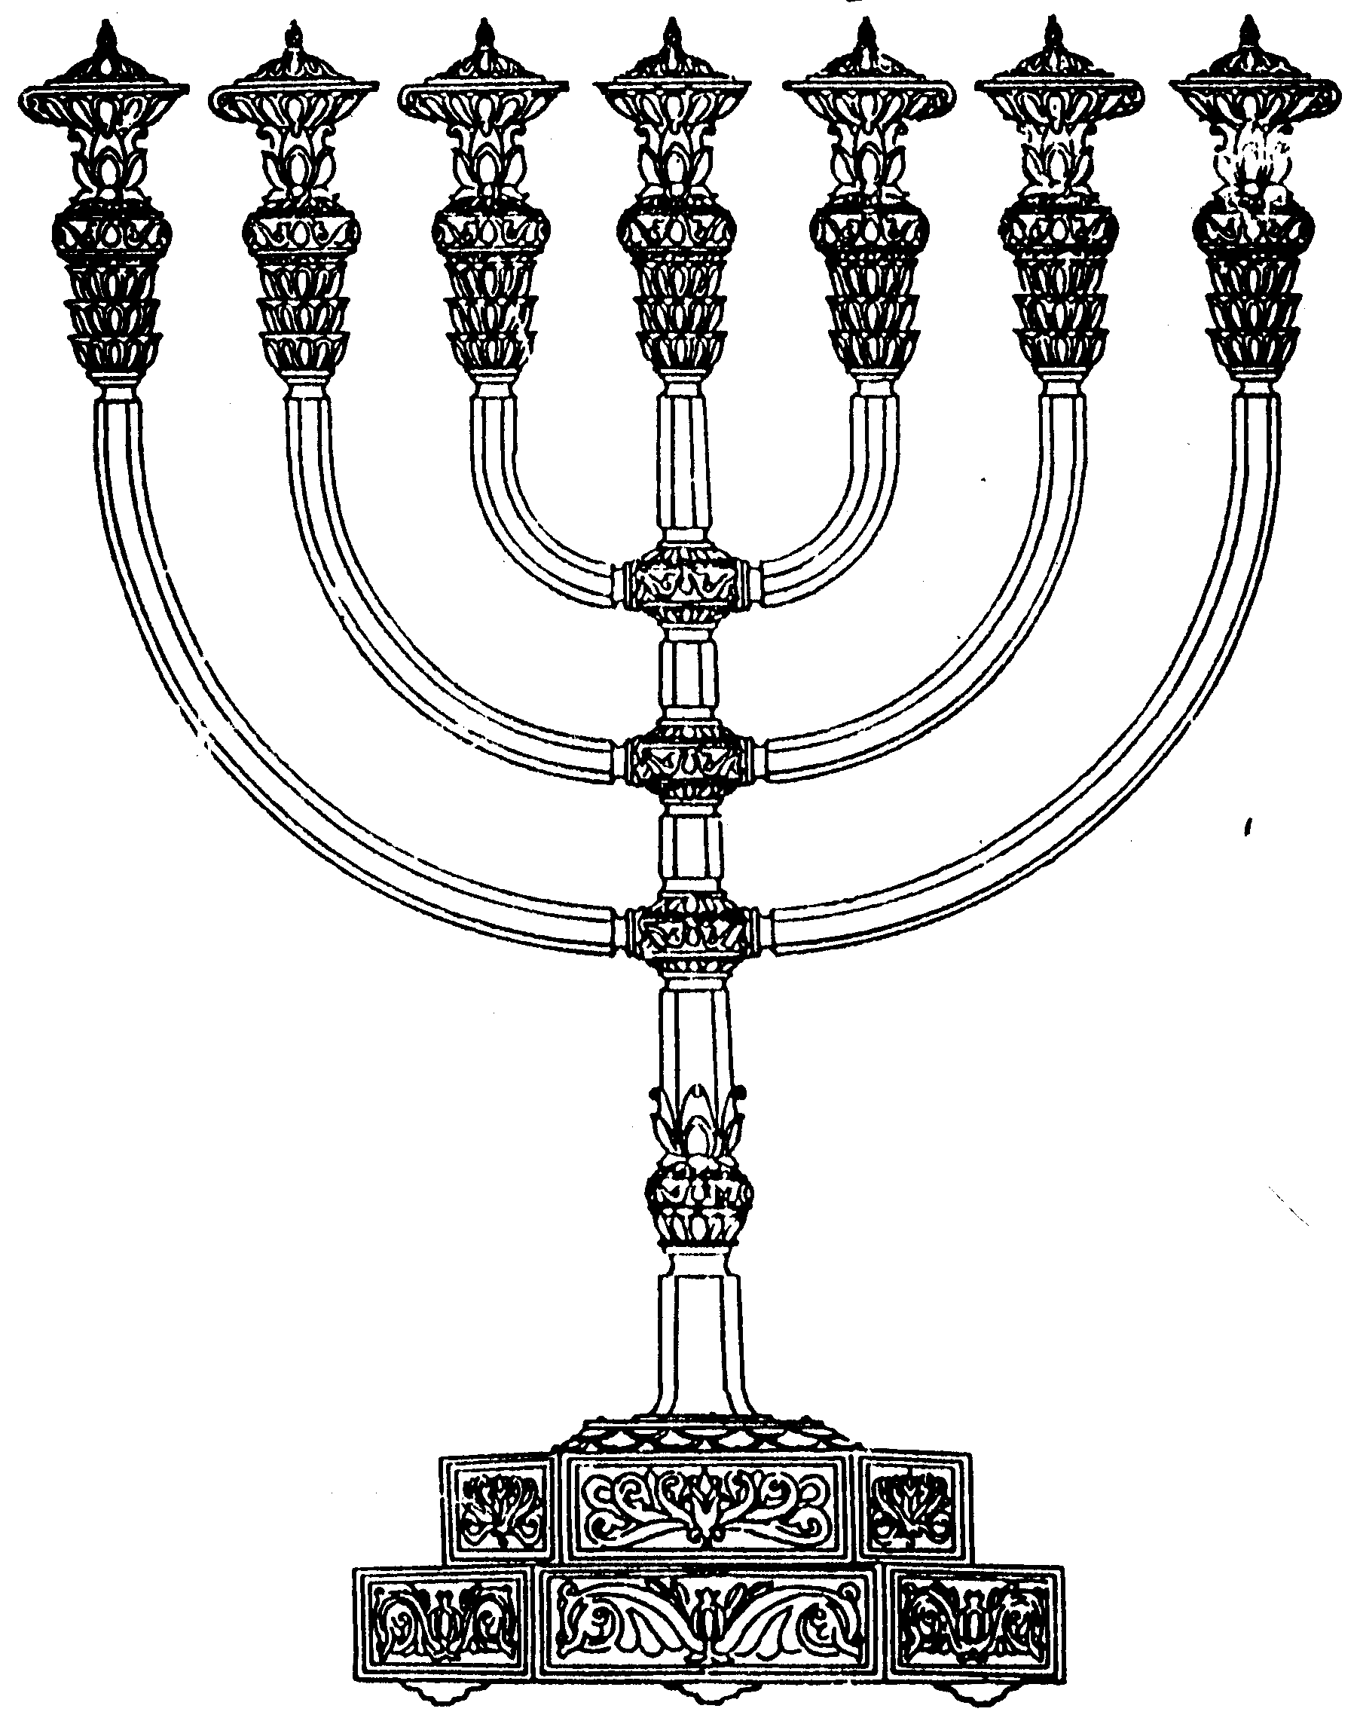
ניצוצון ממקדש: האור הגנוז ב'
המדרשה לידע המקדש
מיסודו של מכון המקדש
לקבלת ניצוצון יומי - שלח הודעה ל: mikdashon@gmail.com
בס“ד
ו' אדר ב' התשס"ח

ניצוצון מספר 5

לאחר ש"הבנו" מהו "אור".
ננסה לראות את השיטות השונות בזמן הופעתו ובזמן גניזתו.

אנו נראה ארבע שיטות:
א. "האור" של היום הראשון נגנז. וביום הרביעי אלו הם מאורות אחרים:
"אמר רבי אלעזר אור שברא הקדוש ברוך הוא ביום ראשון אדם צופה בו מסוף העולם ועד סופו כיון שנסתכל הקדוש ברוך הוא בדור המבול ובדור הפלגה וראה שמעשיהם מקולקלים עמד וגנזו ולמי גנזו לצדיקים לעתיד לבא שנאמר וירא אלקים את האור כי טוב ואין טוב אלא צדיק. (חגיגה יב.)

ב. "האור" של היום הראשון הופיע רק ביום הרביעי
1. "וחכמים אומרים הן הן מאורות שנבראו ביום ראשון ולא נתלו עד יום רביעי." (חגיגה יב.)
2. וכאשר נעשה הרקיע בשני הפסיק באור ומנע אותו מהאיר ביסודות התחתונים והנה כאשר נבראת הארץ בשלישי היה בה חשך ולא אור, ועתה ברביעי רצה הקב"ה שיהיו ברקיע מאורות מגיעים אור לארץ .. כי האור היה למעלה מן הרקיע ולא האיר על הארץ: (רמב"ן)
3. המאורות שנתלו ביום ד' אינן עצם האור אלא קבלו אורם מן ניצוץ אור העליון שנברא ביום ראשון לכך הזכיר בו לשון אור כי הוא היה עצם האור, אבל במאורות של יום רביעי הזכיר בכל א' מאור בתוספת מ"ם להורות שקבלו אורם מן אור אחר גדול מהם כהוראת המ"ם (כלי יקר)
ג. ה"אור" שימש שבעה ימים ואז נגנז
לא מיד נגנז האור הראשון, שהרי על כרחך בשבעת ימים הראשונים היה משמש האור הראשון, שכך כתוב (ישעיה ל, כו) "כאור שבעת הימים", ולא נגנז אלא עד מוצאי שבת (ב"ר יא, ב). ולפיכך צריך לומר שהכוונה בפסוק "להבדיל" רוצה לומר אחר ז' ימים. והא דלא נגנז האור הראשון אלא עד מוצאי שבת, לפי שלא נגנז האור הראשון אלא בשביל חטא בני האדם שראה הקב"ה שעתידים לחטא, ולפיכך קודם שנברא אדם הראשון לא נגנז, וכאשר נברא אדם וחטא בסוף יום ו' והיה סמוך לשבת, ומפני כבוד השבת לא נגנז האור הראשון עד מוצאי שבת. (גור אריה למהר"ל, בראשית)

ד. ה"אור" הופיע רק ביום השישי עם בריאת האדם
רבי לוי בשם רבי נזירא אמר שלשים ושש שעות שמשה אותה האורה שתים עשרה של ע"ש ושתים עשרה של ליל שבת ושתים עשרה של שבת כיון שחטא אדם הראשון בקש לגנזה, (ולבסוף) חלק כבוד לשבת שנאמר ויברך אלקים את יום השביעי ובמה בירכו באור. כיון ששקעה החמה בלילי שבת שמשה האורה התחילו מקלסין להקב"ה... והאירה אותה האורה כל היום וכל הלילה כיון ששקעה חמה במוצאי שבת התחיל החושך ממשמש ובא, באותה שעה נתיירא אדה"ר אמר שמא אותו שכתוב בו הוא ישופך ראש ואתה תשופנו עקב בא להזדווג לי ..מה עשה לו הקב"ה זימן לו שני רעפים והקישן זה לזה ויצאת האור ובירך עליה.. (בראשית רבה יב, ו)

לסיכום: ה"אור" האין סופי, ש 'רואים בו מתחילת העולם ועד סופו' שמסמל את הקדושה והטוב המוחלט, נגנז לצדיקים לעתיד לבוא. כיוון שהאדם לא יכול להכיל את הטובה הגדולה הזאת. יש אומרים שאור זה שימש בכל ימי הבריאה, י"א עד היום הרביעי ושיטת רבי לוי (היפה מכולם): האור האיר רק לאחר שנברא האדם!

רבי לוי מחדש לנו דבר נוסף: במוצאי שבת, חשב אדם הראשון שנגמר תפקידו בעולם, עד שהקב"ה גילה לו את הסוד – אמנם האור נגנז, אך יש ביכולתך לקחת שני אבנים, את הדבר הפשוט והגולמי ביותר בעולם, ובכוחך ליצור אור! האדם יכול להיות "יוצר אור" , יוצר טוב!
גם במקדש, איננו צריכים לחכות שיתגלה ה"אור". אנו צריכים לעשות כל שביכולתנו להביא את האור. מתוך כך נזכה ל"אור חדש על ציון תאיר".
נכתב ע"י הרב מרדכי פרסוף

